Место нахождения
ГБПОУ «Спасский техникум отраслевых технологий»

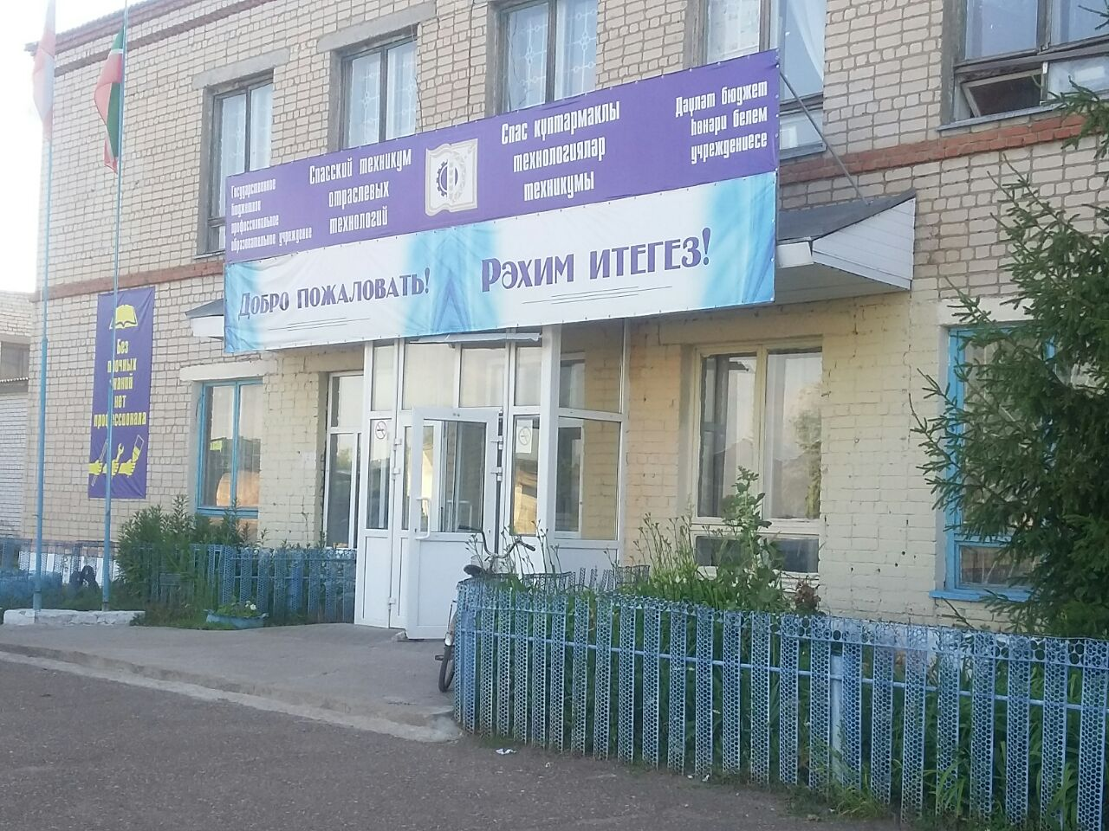
422840, Республика Татарстан, город Болгар, улица Рабочая, дом 10;

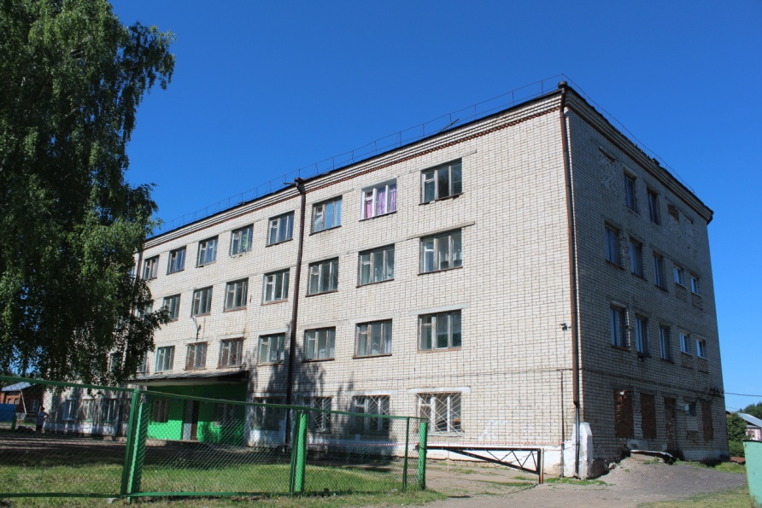
422840, Республика Татарстан, город Болгар, улица им.Абдуллы Алиша, дом 10

